
Inserir neste campo o título do trabalho. Não utilizar a tecla ENTER após a inserção. (Arial, negrito, 14, centralizado)
Inserir neste campo os nomes dos autores (Arial, negrito, 10, centralizado). Depois de cada nome, inserir entre parênteses a sigla da categoria de cada membro e o respectivo número de endereço em formato sobrescrito. Categorias: iniciação científica (IC), estudante de graduação (PG), professor e/ou pesquisador (PQ) e outro profissional (PF). Inserir um asterisco para indicar o correspondente autor e o respectivo e-mail.
Ex.: Rogério A. Fontes (IC)¹, Margarete G. Silva (PG)² e Rafael Santos (PQ)¹*
*rsantos@email.com
Inserir neste campo os endereços correspondentes(Arial, italico, 9, centralizado)
¹ University of Somewhere, ...

Palavras chave: Inserir as palavras chave separadas por vírgula, (Arial, italico, 9 centralizado – mínimo três (3) palavras)
Introdução
Para o corpo do resumo, utilizar letra Arial 12 com formatação normal. O resumo deve compreender no mínimo duas (2) e no máximo três (3) páginas. Utilizar espaçamento entre linhas simples. O resumo deve conter: Introdução, Metodologia, Resultados e Discussão, Conclusão, Agradecimentos e Referências. Não utilizar espaço após inserir o corpo de texto de cada item, conforme o exemplo abaixo.
Metodologia
Texto texto texto texto texto texto texto texto texto texto texto texto texto texto texto texto texto texto texto texto texto texto texto texto texto texto texto texto texto texto texto texto.

Resultados e discussão
Texto texto texto texto texto texto texto texto texto texto texto texto texto texto texto texto texto texto texto texto texto texto texto texto texto texto texto texto texto texto texto texto.
Caso não seja necessário inserir figura, apenas deletar o exemplo a seguir.

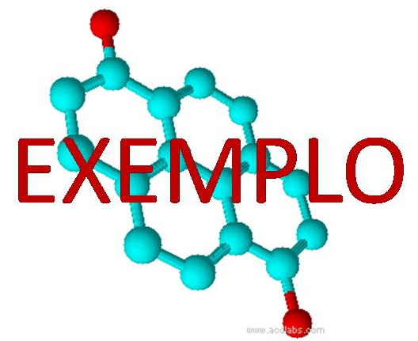
Figura 1 (Arial, Negrito, 11) – Título da Figura (Arial, Normal, 11)

Caso não seja necessário inserir tabela, apenas deletar o exemplo a seguir.

Tabela 1 (Arial, Negrito, 11) – Título da Tabela (Arial, Normal, 11)
Texto (Arial, negrito, 11) | 1 (Arial, negrito, 11) | 2 (Arial, negrito, 11) | 3 (Arial, negrito, 11)
Texto (Arial, 11) | 2,454 (Arial, 11)* | 2,454 (Arial, 11) | 2,454 (Arial, 11)
Texto | 2,454 (Arial, 11) | 2,454 (Arial, 11) | 2,454 (Arial, 11)
Texto | 2,454 (Arial, 11) | 2,454 (Arial, 11) | 2,454 (Arial, 11)
*Se necessário inserir nota, utilizar letra Arial, normal, 09

Conclusão
Texto texto texto texto texto texto texto texto texto texto texto texto texto texto texto texto texto texto texto texto texto texto texto texto texto texto texto texto texto texto texto texto.
Agradecimentos
Texto texto texto texto texto texto texto texto texto texto texto texto texto texto texto texto texto texto texto texto texto texto texto texto texto texto texto texto texto texto texto texto.
Referências
Curtis, M. D.; Shiu, K.; Butler, W. M. e Huffmann, J. C. J. Am. Chem. Soc. 1986, 108, 3335.
² Curtis, M. D.; Shiu, K.; Butler, W. M. e Huffmann, J. C. J. Am. Chem. Soc. 1986, 108, 3335.

